

Собрание депутатов
Каменоломненского городского поселения
Октябрьского района Ростовской области

РЕШЕНИЕ

08.08. 2014 г. №51 р.п. Каменоломни

О внесении изменений и дополнений в решение Собрания депутатов Каменоломненского городского поселения от 23.06.2009 г. №52 «Об утверждении Правил землепользования и застройки муниципального образования «Каменоломненское городское поселение»

На основании поступивших в комиссию Правил землепользования и застройки поселения предложений по внесению изменений в Правила землепользования и застройки Каменоломненского городского поселения, в соответствии со статьями 31,36 Градостроительного кодекса РФ, учитывая результаты рассмотрения предложений по внесению изменений в Правила землепользования и застройки Каменоломненского городского поселения на публичных слушаниях проведенных 04.08.2014 г., заключения о результатах публичных слушаний, руководствуясь статьей 51 Устава муниципального образования «Каменоломненское городское поселение»

Собрание депутатов Каменоломненского городского поселения решило:

1. Внести в решение депутатов Каменоломненского городского поселения от 23.06.2009 г. №52 «Об утверждении Правил землепользования и застройки муниципального образования «Каменоломненское городское поселение» следующие изменения и дополнения согласно приложению 1 к настоящему решению.

2. Настоящее решение вступает в силу с момента официального обнародования.

Глава
Каменоломненского городского
поселения В.П.Каколевский
Приложение 1
к решению Собрания депутатов
Каменоломненского городского
Поселения от 08.08.2014 г. №51.

Перечень внесения изменений и дополнений
в Правила землепользования и застройки
муниципального образования «Каменоломненское городское поселение»
Октябрьского района Ростовской области
- «Внести изменения в пункт 19.2. Общая характеристика территориальных зон Главы 19. Виды территориальных зон и их общая характеристика правил землепользования и застройки муниципального образования «Каменоломненское городское поселение» утвержденных решением Собрания депутатов от 23.06.2009 г. №52:

- в зону ЖЗ-1 зону индивидуальной жилой застройки постоянного проживания, дополнив ее основные виды разрешенного использования земельных участков и объектов капитального строительства словами: «комплексное жилищное строительство, коммунальные объекты».
- в зону ЗР зону рекреации дополнив ее основные виды разрешенного использования земельных участков и объектов капитального строительства словами: «коммунальные объекты».

2. Внести изменения в карту схему градостроительного зонирования изложив фрагмент южного микрорайона в новой редакции:

Существующее состояние:
«
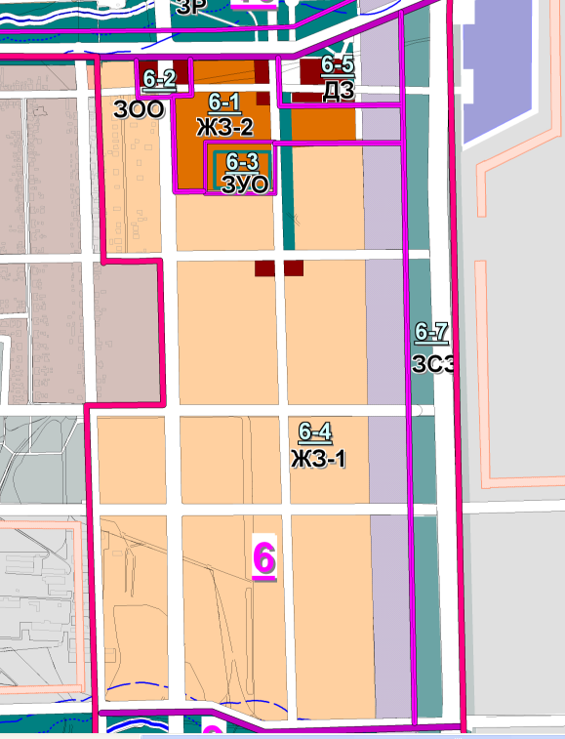 ».

Проектное предложение:
«
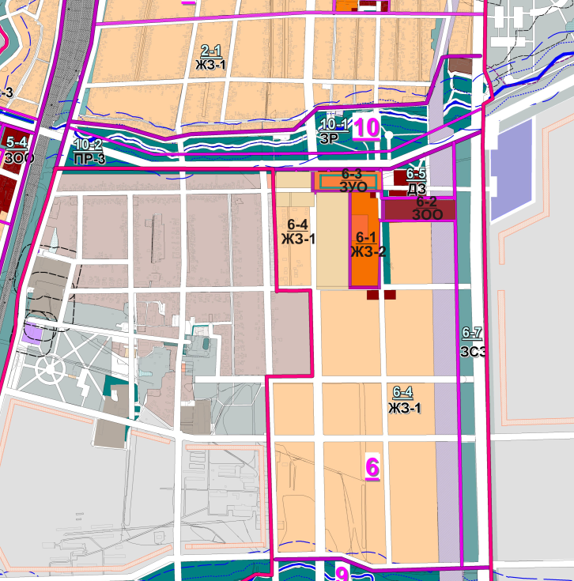».

Специалист по делопроизводству,
и архивной работе Е.Ю. Болдырева

